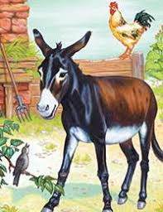
Осел и мул вместе шли по дороге. Увидел осел, что поклажа у них у обоих одинаковая, и стал возмущенно жаловаться, что несет мул не больше, чем он, а корму получает вдвое.
Прошли они немного, и заметил погонщик, что ослу уже невмочь; тогда он снял с него часть поклажи и переложил на мула.
Прошли они еще немного, и заметил он, что осел еще больше выбивается из сил; опять стал он убавлять ослу груз, пока наконец не снял с него все и не переложил на мула.
И тогда обернулся мул к ослу и говорит:
«Ну как по-твоему, любезный, честно я зарабатываю свой двойной корм?»
Так и мы должны судить о делах каждого не по началу их, а по концу.

